施工升降机安拆危险点
作业过程 | 危险点 | 示例照片
安装 | 1.基础底盘螺栓是否紧固 | 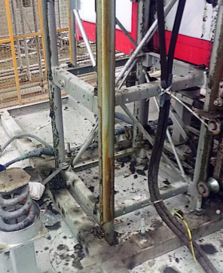
 | 2.标准节连接螺栓是否紧固 | 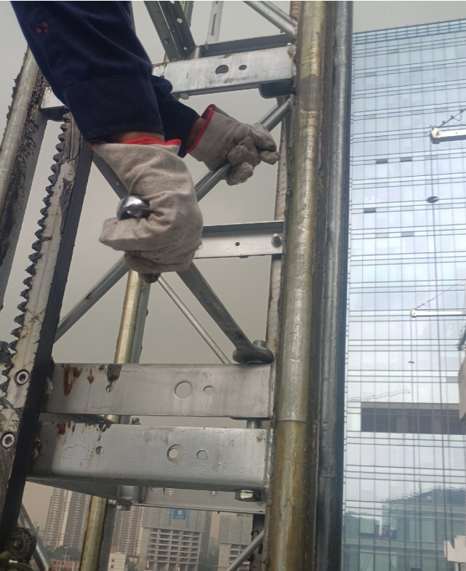
 | 3.附墙与楼体连接螺栓是否紧固 | 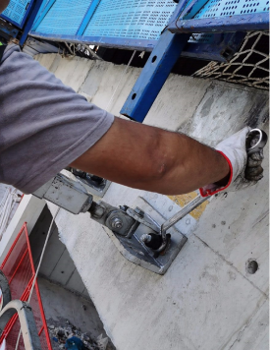
 | 4.附墙与标准节连接螺栓是否紧固或销轴连接是否到位 | 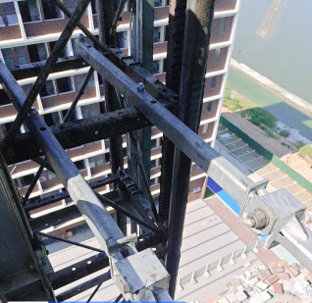
 | 5.上限位、上减速限位碰铁 | 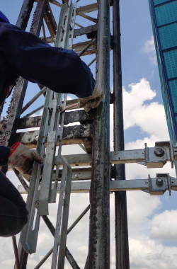
 | 6.下限位、下减速限位碰铁 | 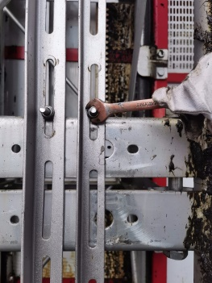
加节、降节及附墙 | 1.附墙与楼体连接螺栓是否紧固
 | 2.附墙与标准节连接螺栓是否紧固或销轴连接是否到位
 | 3.标准节连接螺栓是否紧固
 | 4.上限位、上减速限位碰铁
拆卸 | 1.基础底盘螺栓是否紧固(拆卸时吊笼下部的任何螺栓不得拆除)

塔吊安拆危险点
作业过程 | 危险点 | 示例照片
安装 | 1.确定汽车吊施工环境安全 | 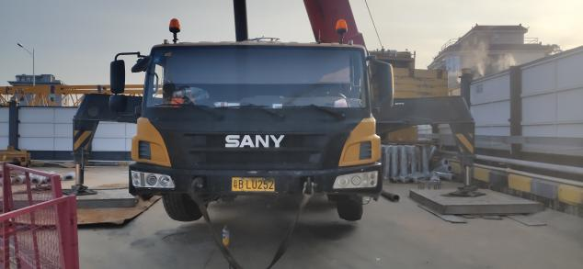
 | 2.基础地脚螺栓是否紧固 | 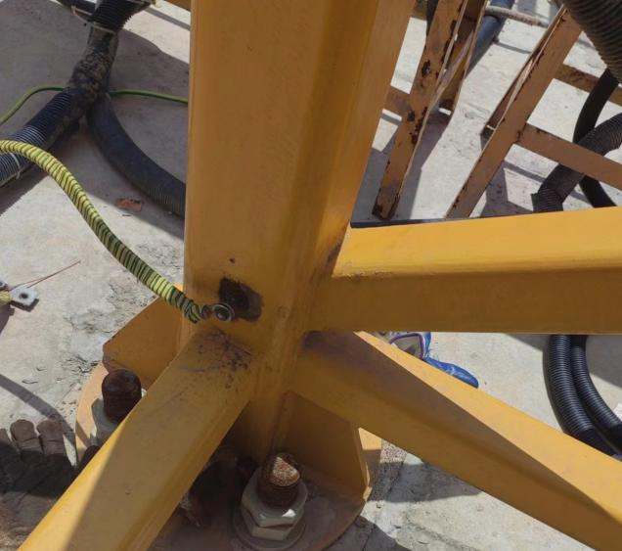
 | 3.大臂连接销轴是否齐全或螺栓是否紧固 | 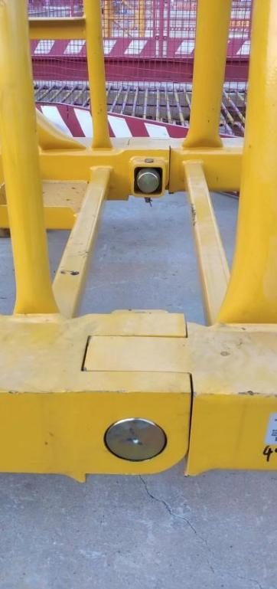  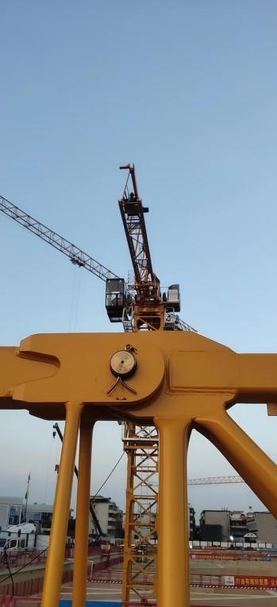
 | 4.标准节连接螺栓是否紧固或连接销轴是否齐全 | 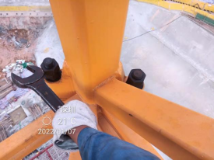
 | 5.起重臂安装前，检查平衡重配置情况 | 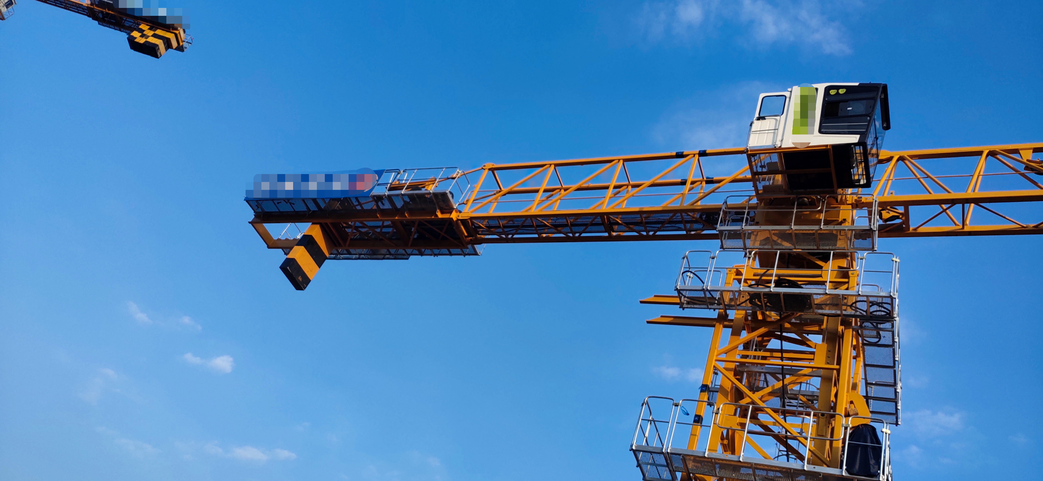
顶升、加节附墙、降节 | 1.液压油表压力是否在要求范围内 | 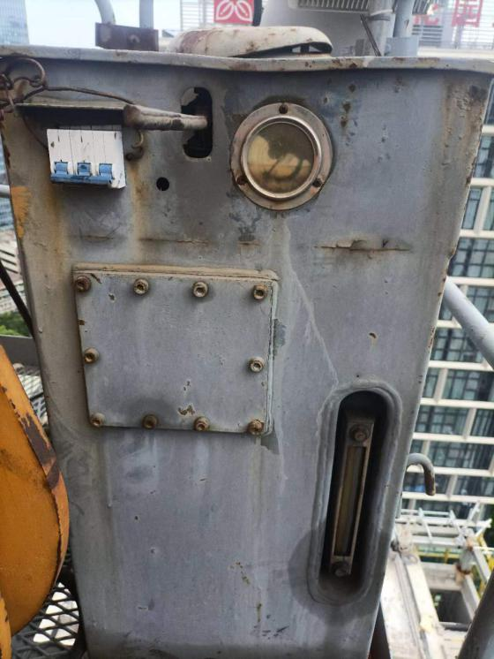
 | 2.附着连接销轴是否齐全、螺栓是否紧固 | 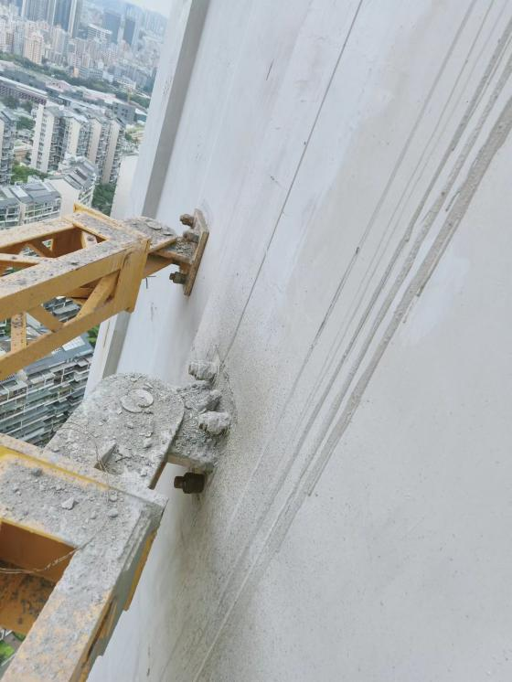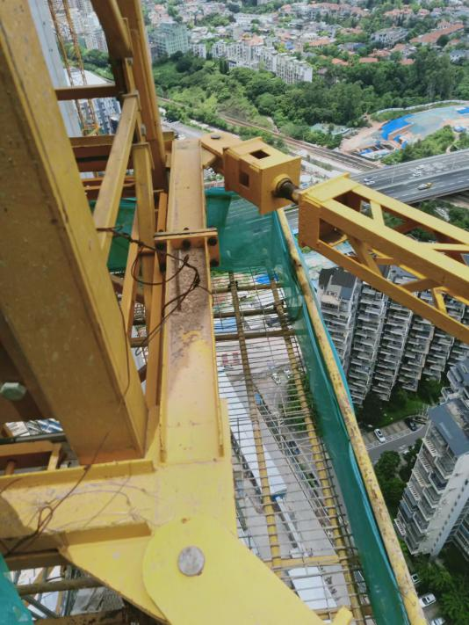
 | 3.套架与回转联接销轴是否齐全 | 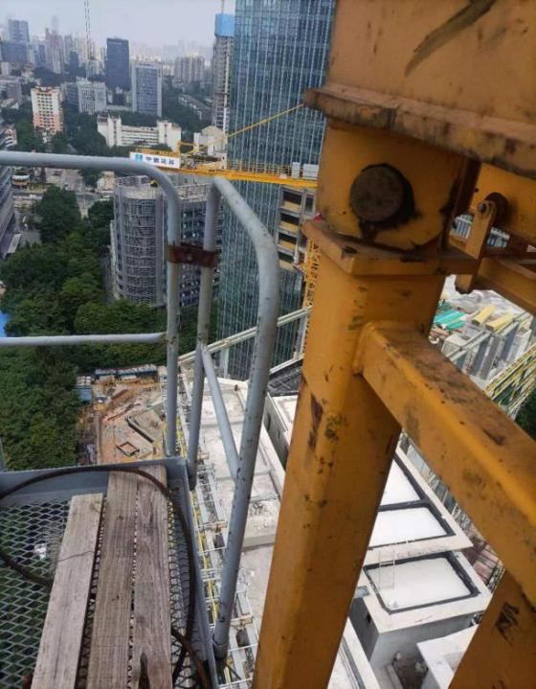
 | 4.顶升横梁安全销检查 | 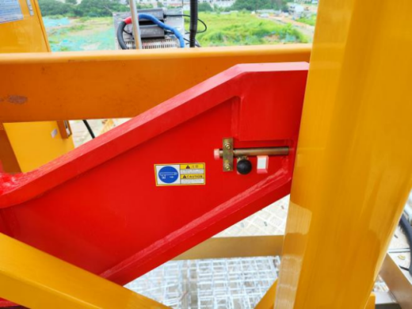
 | 5.标准节连接螺栓是否紧固或连接销轴是否齐全
拆卸 | 1.起重臂拆卸前，检查平衡重配置情况

